



BỘ CÔNG THƯƠNG
TRƯỜNG ĐẠI HỌC CÔNG THƯƠNG TP.HCM
KHOA CÔNG NGHỆ THÔNG TIN




ĐỒ ÁN PHÁT TRIỂN PHẦN MỀM ỨNG DỤNG THÔNG MINH

ĐỀ TÀI: XÂY DỰNG HỆ THỐNG QUẢN LÝ ĐẶT VÉ XE

Giảng viên hướng dẫn: Bùi Công Danh
Sinh viên thực hiện:
1. | Nguyễn Nguyên Bảo | 2001202016
2. | Lê Bùi Tấn Trưởng | 2001202290
3. | Trần Quang Hậu

TP. HỒ CHÍ MINH – 2023

BẢNG PHÂN CÔNG
STT | MSSV | Họ Tên | Phân Công | Đánh giá
1 | 2001202016 | Nguyễn Nguyên Bảo
2 | 2001202290 | Lê Bùi Tấn Trưởng
3 |  | Trần Quang Hậu

MỤC LỤC
DANH MỤC CÁC KÝ HIỆU VÀ CHỮ VIẾT TẮT 4
DANH MỤC CÁC HÌNH VẼ VÀ ĐỒ THỊ 5
MỞ ĐẦU 6
CHƯƠNG 1: TỔNG QUAN 7
1.1 GIỚI THIỆU 7
1.2 ĐỊNH NGHĨA VẤN ĐỀ 8
1.3 PHẠM VI ĐỀ TÀI 9
1.3.1 Phạm vi nghiên cứu 9
1.3.2 Phạm vi đề tài 10
1.4 MỤC TIÊU ĐỀ TÀI 11
1.4.1 Mục tiêu lý thuyết 11
1.4.2 Mục tiêu thực nghiệm 12
1.4.3 Sự cần thiết của đề tài 12
1.4.4 Lý do chọn đề tài 13
2 CHƯƠNG 2: CƠ SỞ LÝ THUYẾT 15
2.1 PHÂN TÍCH YÊU CẦU HỆ THỐNG 15
2.2 PHÂN TÍCH QUY TRÌNH NGHIỆP VỤ 16
2.3 YÊU CẦU BÀI TOÁN 17
2.3.1 Yêu cầu chức năng 17
2.3.2 Yêu cầu phi chức năng 19
2.4 YÊU CẦU NGHIỆP VỤ 19
2.5 THUẬT TOÁN CỦA ĐỀ TÀI 20
2.5.1 Khái niệm 20
2.5.2 Định lý 20
2.5.3 Ví dụ 20
2.6 CÁC CÔNG NGHỆ LIÊN QUAN 20
2.6.1 Công nghệ sử dụng 20
2.6.2 Ưu – nhược điểm 20
2.6.3 Lý do chọn 22
3 CHƯƠNG 3 PHÂN TÍCH HỆ THỐNG 23
3.1 MÔ HÌNH HÓA NGHIỆP VỤ 23
3.1.1 Sơ đồ Use-Case nghiệp vụ 23
3.1.2 Mô hình hóa quy trình nghiệp vụ 23
3.2 Mô hình hóa chức năng 25
3.2.1 Sơ đồ Use Case hệ thống 25
3.2.2 Sơ đồ lớp 26
3.2.3 Sơ đồ Diagram 27
3.3 Cơ sở dữ liệu 27
TÀI LIỆU THAM KHẢO 32

DANH MỤC CÁC KÝ HIỆU VÀ CHỮ VIẾT TẮT
Viết Tắt | Tiếng Anh | Tiếng Việt
DBMS | Database Management System | Hệ quản trị cơ sở dữ liệu
MVC | Model – View – Controller | Mô hình - Xem - Điều khiển
ASP.NET | Active Server Pages .NET | Một framework phát triển ứng dụng web của Microsoft.

DANH MỤC CÁC HÌNH VẼ VÀ ĐỒ THỊ

Hình 3.1.1 1 Sơ đồ nghiệp vụ 24

Hình 3.2.1 1 Sơ đồ Use Case chức năng 25

Hình 3.2.2. 1 Sơ đồ lớp 27

Hình 3.2.3. 1 Sơ đồ Diagram 28

MỞ ĐẦU

Đề tài Xây dựng hệ thống đặt vé xe đã nảy sinh từ nhận thức về sự cần thiết của một hệ thống quản lý hiệu quả và tự động hóa trong lĩnh vực vận tải hành khách. Hiện nay, việc đặt vé và quản lý thông tin hành khách trong ngành xe khách đang gặp nhiều khó khăn và thách thức.

Đối với hành khách, quá trình đặt vé truyền thống có thể mất nhiều thời gian và gây bất tiện. Họ phải đến trực tiếp bến xe hoặc liên hệ qua điện thoại để đặt vé, gặp phải tình trạng hết chỗ hoặc không nhận được thông tin chính xác về lịch trình và giá vé. Đồng thời, quản lý thông tin hành khách và các giao dịch cũng đòi hỏi sự chính xác và hiệu suất cao để đảm bảo sự thuận tiện và đáng tin cậy.

Để giải quyết những thách thức này, nhóm chúng tôi quyết định tiếp cận bằng việc xây dựng một hệ thống quản lý đặt vé xe. Hệ thống này sẽ mang lại sự tiện lợi và linh hoạt cho hành khách, cho phép họ đặt vé trực tuyến thông qua các ứng dụng di động hoặc trang web chính thức. Họ có thể tra cứu lịch trình, tìm vé và đặt vé một cách dễ dàng. Đồng thời, hệ thống sẽ giúp quản lý thông tin hành khách, đơn hàng và giao dịch một cách tự động, đảm bảo tính chính xác và hiệu suất cao.

Đề tài này nhằm tạo ra một hệ thống quản lý đặt vé xe khách hoạt động một cách trơn tru, giúp tối ưu hóa trải nghiệm của hành khách và hiệu quả của doanh nghiệp vận tải. Nó cũng đóng vai trò quan trọng trong việc cải thiện quản lý lịch trình, chỗ ngồi, giá vé và thông tin khách hàng, đồng thời tăng cường tính cạnh tranh và hiệu suất trong ngành xe khách.

Qua việc nghiên cứu và triển khai đề tài này, chúng tôi hy vọng có thể đóng góp vào sự phát triển và cải tiến của ngành vận tải hành khách, cung cấp một giải pháp hiện đại và tiện ích cho việc đặt vé xe khách.

CHƯƠNG 1: TỔNG QUAN

GIỚI THIỆU
Trong lĩnh vực quản lý đặt vé xe, hệ thống Quản lý Đặt vé xe là một giải pháp đáng tin cậy và hiệu quả. Được xây dựng nhằm đáp ứng nhu cầu ngày càng tăng về giao thông và vận chuyển, hệ thống này mang đến một cách tiện lợi để người dùng có thể đặt vé xe dễ dàng và nhanh chóng.

Hệ thống Quản lý Đặt vé xe giúp tối ưu hóa quá trình đặt vé và mang đến nhiều lợi ích cho cả người dùng và nhà cung cấp dịch vụ vận chuyển. Dưới đây là những điểm nổi trội của hệ thống quản lý đặt vé xe:
- Giao diện thân thiện và dễ sử dụng: Hệ thống cung cấp một giao diện người dùng thân thiện và trực quan, giúp người dùng dễ dàng tìm hiểu và sử dụng hệ thống. Quá trình đặt vé được tối ưu hóa để tiết kiệm thời gian và năng lượng của người dùng.

- Lựa chọn đa dạng: Hệ thống Quản lý Đặt vé xe cung cấp một danh sách các vé xe hiện có từ mọi miền khác nhau. Người dùng có thể lựa chọn từ nhiều loại phương tiện như xe buýt, xe khách, xe du lịch và nhiều hình thức vận chuyển khác. Điều này mang lại tính linh hoạt và nhiều lựa chọn cho người dùng.

- Quản lý thông tin cá nhân: Hệ thống cho phép người dùng lưu trữ thông tin cá nhân bao gồm thông tin liên hệ và thông tin thanh toán. Điều này giúp người dùng tiết kiệm thời gian và tạo sự tiện lợi cho các giao dịch đặt vé sau này.

- Thanh toán an toàn: Hệ thống hỗ trợ các phương thức thanh toán trực tuyến an toàn và đáng tin cậy. Người dùng có thể lựa chọn phương thức thanh toán phù hợp như thẻ tín dụng, ví điện tử hoặc chuyển khoản ngân hàng.

- Quản lý đặt vé: Hệ thống cung cấp khả năng quản lý đặt vé, cho phép người dùng xem lại, chỉnh sửa hoặc hủy bỏ vé đã đặt trước đó. Điều này tạo sự linh hoạt và tiện lợi cho người dùng khi có thay đổi trong lịch trình của họ.

- Tìm kiếm dễ dàng: Hệ thống cho phép người dùng tìm kiếm nhanh chóng và đa dạng theo tên vé, ngày đi, điểm đi và điểm đến. Không chỉ vậy, hệ thống còn cung cấp danh sách các vé được sắp xếp theo giá tiền, số sao,... để người dùng dễ dàng sử dụng.

Hệ thống Quản lý Đặt vé xe là một công cụ mạnh mẽ giúp tối ưu hóa quá trình đặt vé xe và mang đến sự tiện lợi cho người dùng. Với tính năng đa dạng, đáng tin cậy và an toàn, hệ thống này giúp cải thiện trải nghiệm của người dùng và tạo ra sự thuận tiện trong việc di chuyển cũng như vận chuyển mỗi ngày.

Hãy trải nghiệm hệ thống Quản lý Đặt vé xe và khám phá những tiện ích tuyệt vời mà nó mang lại!

ĐỊNH NGHĨA VẤN ĐỀ
Quy trình đặt vé phức tạp: Hệ thống quản lý đặt vé xe phải xử lý quy trình đặt vé phức tạp và đa dạng. Điều này có thể bao gồm việc xác định lộ trình, lựa chọn phương tiện, tính toán giá cả, và xử lý các yêu cầu đặt vé từ nhiều nguồn khác nhau.

Quản lý thông tin khách hàng: Hệ thống phải quản lý thông tin cá nhân và lịch sử đặt vé của khách hàng, bao gồm tên, số điện thoại, địa chỉ email và các thông tin khác. Điều này đòi hỏi sự bảo mật, an toàn và tuân thủ quy định về quyền riêng tư.

Xử lý thanh toán: Hệ thống phải cung cấp các phương thức thanh toán đa dạng và xử lý các giao dịch thanh toán một cách an toàn và hiệu quả. Điều này liên quan đến tích hợp với các cổng thanh toán, xác nhận thanh toán và quản lý lịch sử thanh toán.

Quản lý lịch trình và chỗ ngồi: Hệ thống cần quản lý thông tin về lịch trình chuyến đi và số lượng chỗ ngồi có sẵn trên các phương tiện vận chuyển. Điều này đòi hỏi cập nhật và đồng bộ thông tin thời gian thực để tránh sự xung đột và đảm bảo tính khả dụng của chỗ ngồi.

Tích hợp và tương tác với các bên liên quan: Hệ thống cần tích hợp và tương tác với các bên liên quan như nhà cung cấp dịch vụ vận chuyển, nhân viên bán vé và khách hàng. Điều này đảm bảo thông tin được truyền đạt một cách chính xác và kịp thời, và tạo ra trải nghiệm liền mạch cho người dùng.

PHẠM VI ĐỀ TÀI

Phạm vi nghiên cứu
Ứng dụng vào quản lý tại các nơi đặt vé xe, phạm vi nghiên cứu của đề tài được xác định như sau:
- Đối tượng nghiên cứu: Hệ thống quản lý đặt vé xe được xây dựng trên nền tảng visual studio 2022, các dữ liệu được lưu trên SQL Server 2012. Phần mềm có thể hoạt động bình thường từ Windows 8.1 trở lên.

- Vấn đề nghiên cứu: Nghiên cứu nhằm xây dựng một hệ thống quản lý đặt vé xe hiệu quả, tự động và tiện lợi. Nghiên cứu sẽ tập trung vào việc nghiên cứu và phát triển các chức năng và tính năng quan trọng, bao gồm đặt vé trực tuyến, tìm kiếm vé theo lịch trình, quản lý vé xe, thanh toán, quản lý thông tin khách hàng và nhiều chức năng phụ như sắp xếp vé theo giá tiền, số sao và đánh giá trải nghiệm chuyến đi.

- Mục tiêu nghiên cứu: Nghiên cứu nhằm xây dựng một hệ thống quản lý đặt vé xe hoạt động trơn tru, giúp tối ưu hóa trải nghiệm của khách hàng và quản lý hoạt động của doanh nghiệp vận tải. Mục tiêu bao gồm cải thiện tính năng, hiệu suất, độ tin cậy và an toàn của hệ thống.

- Phạm vi địa lý: Hệ thống quản lý đặt vé xe hoạt động trong khu vực Trường Đại học Công Thương TP.HCM

- Phạm vi thời gian: Quá trình xây dựng hệ thống diễn ra trong 2 tháng, nhằm đảm bảo tính khả thi và hoàn thiện của dự án.

Thông qua việc nghiên cứu phạm vi như trên, đề tài xây dựng hệ thống quản lý đặt vé xe khách sẽ tập trung vào việc thiết kế, phát triển và triển khai một hệ thống hoàn chỉnh, đáp ứng nhu cầu của khách hàng và đáp ứng các yêu cầu quản lý của doanh nghiệp vận tải.

Phạm vi đề tài
Thiết kế một ứng dụng quản lý tại các trung tâm đặt vé xe với các chức năng chính :
- Quản lí nhân viên / khách hàng
- Quản lý tài khoản
- Quản lí vé xe
- Quản lí hóa đơn
- Quản lí tin tức
- Quản lí đặt vé

Thiết kế một trang web quản lý cho khách hàng đặt vé xe với các chức năng chính :
- Đặt vé xe
- Đăng nhập / đăng ký
- Tìm kiếm vé xe
- Xem tin tức
- Đánh giá vé
- Quản lý vé đã đặt
- Xem thông tin chi tiết vé

Công cụ được dùng để xây dựng đề tài:
• SQL Server 2012: dùng để thiết kế Cơ Sở Dữ Liệu của hệ thống Quản Lý Đặt Vé Xe.
• MS Visual Studio 2022:
Windows Forms Application: Dùng để lập trình ứng dụng.
ASP.NET MVC 4: Dùng để xây dựng trang web

MỤC TIÊU ĐỀ TÀI
Mục tiêu chính của đề tài "Xây dựng hệ thống quản đặt vé xe khách" là:
- Xây dựng một hệ thống quản lý đặt vé xe khách hoàn chỉnh và hiệu quả, bao gồm các chức năng quản lý thông tin vé, khách hàng, tài khoản, thanh toán, đặt vé và hóa đơn.
- Tạo ra một giao diện người dùng thân thiện và trực quan để người dùng có thể dễ dàng tìm kiếm, chọn lựa và đặt vé xe khách theo nhu cầu của họ.
- Tăng cường tính an toàn và bảo mật của hệ thống, bao gồm việc bảo vệ thông tin cá nhân và giao dịch thanh toán của khách hàng.
- Cải thiện hiệu suất và độ tin cậy của hệ thống, đảm bảo rằng quá trình đặt vé diễn ra một cách nhanh chóng, chính xác và không gặp lỗi.
- Đảm bảo tính mở rộng và linh hoạt của hệ thống, cho phép nâng cấp và mở rộng chức năng theo nhu cầu phát triển và mở rộng của doanh nghiệp.
- Tối ưu hóa quy trình quản lý đặt vé, giảm thiểu sự phụ thuộc vào công việc thủ công và tăng cường tự động hóa để tiết kiệm thời gian và nguồn lực.
Với các mục tiêu này, đề tài "Xây dựng hệ thống quản đặt vé xe khách" nhằm tạo ra một hệ thống quản lý đặt vé xe khách toàn diện, tiện lợi và đáng tin cậy, giúp cải thiện trải nghiệm của khách hàng và tăng cường hiệu quả hoạt động của doanh nghiệp.

Mục tiêu lý thuyết
- Nghiên cứu và hiểu rõ các yêu cầu và quy trình hiện tại của việc đặt vé xe khách để xác định các hạn chế và vấn đề cần giải quyết.

- Phân tích các yếu tố kỹ thuật, hệ thống và quy trình liên quan đến việc đặt vé xe khách để xác định các yếu điểm và cơ hội cải thiện.

- Nghiên cứu các công nghệ, phương pháp và tiêu chuẩn hiện có trong lĩnh vực đặt vé xe khách để tìm ra các giải pháp phù hợp cho việc xây dựng hệ thống.
- Xây dựng mô hình lý thuyết cho hệ thống đặt vé xe khách, bao gồm cấu trúc dữ liệu, quy trình đặt vé, giao diện người dùng và tích hợp các chức năng cần thiết.

Mục tiêu thực nghiệm
- Phát triển một phần mềm và trang web thực tế để đặt vé xe khách, bao gồm các chức năng như đăng ký đăng nhập, tìm kiếm và đặt vé, thanh toán và xác nhận giao dịch, quản lý nhân viên, quản lý khách hàng, quản lý tài khoản, quản lý hóa đơn và quản lý vé.

- Thực hiện các thí nghiệm và kiểm tra hệ thống đặt vé trên một số trường hợp thực tế để đánh giá tính năng, hiệu suất và độ tin cậy của hệ thống.

- Thu thập dữ liệu từ các giao dịch đặt vé thực tế và phân tích để đánh giá hiệu quả và tác động của hệ thống đặt vé đối với quá trình kinh doanh và trải nghiệm của khách hàng.

- Đánh giá sự hài lòng của khách hàng và phản hồi từ người sử dụng hệ thống để xác định các điểm mạnh, điểm yếu và đề xuất cải tiến cho hệ thống đặt vé.

Sự cần thiết của đề tài
Đề tài Xây dựng hệ thống quản đặt vé xe khách cần thiết vì nhiều lý do sau:

- Tính tiện lợi cho khách hàng: Một hệ thống đặt vé xe khách giúp khách hàng có thể dễ dàng tìm kiếm, chọn lựa và đặt vé một cách thuận tiện thông qua giao diện trực quan. Khách hàng không cần phải đến trực tiếp quầy vé hoặc gọi điện để đặt vé, giúp tiết kiệm thời gian và công sức.

- Tính chính xác và đáng tin cậy: Một hệ thống quản đặt vé xe khách đảm bảo tính chính xác trong việc xác định số lượng vé còn trống, lịch trình và thông tin chi tiết về các chuyến xe. Điều này giúp tránh tình trạng hết vé hoặc đặt vé sai thông tin.

- Tính mở rộng và linh hoạt: Một hệ thống quản đặt vé xe khách có thể được thiết kế để mở rộng và linh hoạt, cho phép tích hợp các chức năng và dịch vụ mới, như cập nhật thông tin về lịch trình, tìm kiếm địa chỉ đón và trả khách, tích điểm hoặc ưu đãi cho khách hàng thân thiết.

- Tính hiệu quả và tiết kiệm nguồn lực: Một hệ thống quản đặt vé xe khách giúp tối ưu hóa quy trình quản lý đặt vé, giảm thiểu sự phụ thuộc vào công việc thủ công và tăng cường tự động hóa. Điều này giúp tiết kiệm thời gian và nguồn lực của doanh nghiệp, đồng thời giảm thiểu sai sót và tăng cường hiệu suất làm việc.

- Tăng cường an toàn và bảo mật: Một hệ thống quản đặt vé xe khách đảm bảo tính an toàn và bảo mật thông tin cá nhân và giao dịch thanh toán của khách hàng. Điều này làm tăng sự tin tưởng và độ tin cậy của khách hàng đối với hệ thống, đồng thời đáp ứng các yêu cầu về bảo vệ dữ liệu cá nhân theo quy định của pháp luật.

Với những lợi ích trên, việc xây dựng hệ thống quản đặt vé xe khách trở thành một nhu cầu cần thiết để nâng cao trải nghiệm của khách hàng, cải thiện hiệu quả hoạt động của doanh nghiệp và tạo sự cạnh tranh trong ngành vận tải.

Lý do chọn đề tài
- Thử thách kỹ thuật: Đề tài này đòi hỏi kiến thức và kỹ năng về phát triển phần mềm, quản lý dữ liệu, giao diện người dùng và tích hợp hệ thống. Nó cung cấp một thử thách kỹ thuật thú vị cho nhóm của chúng em để nghiên cứu, thiết kế và triển khai một hệ thống phức tạp.
- Ứng dụng thực tế: Xây dựng một hệ thống quản lý đặt vé xe là một dự án có tính ứng dụng cao. Nó giúp nhóm của chúng em áp dụng kiến thức và kỹ năng của mình vào một bài toán thực tế, giúp khách hàng có trải nghiệm tốt hơn khi đặt vé và sử dụng dịch vụ vận tải.

- Tiềm năng thị trường: Thị trường vận tải hành khách đang phát triển mạnh mẽ, và khách hàng ngày càng yêu cầu dịch vụ chất lượng và tiện lợi. Việc xây dựng hệ thống quản đặt vé xe sẽ giúp các doanh nghiệp vận tải tận dụng tiềm năng thị trường này và cung cấp dịch vụ tốt hơn để thu hút và giữ chân khách hàng.

- Tối ưu hóa quy trình kinh doanh: Một hệ thống quản đặt vé xe hiện đại có thể giúp tối ưu hóa quy trình kinh doanh bằng cách giảm thiểu công việc thủ công và tăng cường tự động hóa. Điều này giúp tăng cường hiệu suất làm việc, giảm chi phí và tăng cường khả năng cạnh tranh của doanh nghiệp.

- Khả năng mở rộng: Hệ thống quản lý đặt vé xe có khả năng mở rộng để tích hợp các tính năng và dịch vụ mới. Nhóm chúng em có thể phát triển và mở rộng hệ thống theo yêu cầu của khách hàng và thị trường, tạo ra các phiên bản nâng cấp hoặc tích hợp các tính năng bổ sung như thanh toán trực tuyến, quản lý tài khoản khách hàng, tích điểm, và nhiều hơn nữa.

- Hiệu quả và quản lý thông tin: Một hệ thống quản đặt vé xe khách giúp quản lý thông tin về vé, lịch trình, khách hàng và giao dịch một cách hiệu quả. Các dữ liệu này có thể được sử dụng để phân tích và đưa ra quyết định kinh doanh thông minh, như tối ưu hóa lịch trình, xác định nhu cầu của khách hàng và chiến lược giá cả.

CHƯƠNG 2: CƠ SỞ LÝ THUYẾT

PHÂN TÍCH YÊU CẦU HỆ THỐNG
Hệ thống quản lý đặt vé xe khách cần đáp ứng một số yêu cầu cơ bản để hoạt động một cách hiệu quả. Dưới đây là một phân tích về các yêu cầu chính của hệ thống này:

- Quản lý thông tin vé: Hệ thống cần có khả năng quản lý thông tin về các chuyến xe, lịch trình, điểm đến, giờ khởi hành, số lượng vé còn trống, giá vé, loại vé, và các thông tin liên quan khác. Điều này giúp khách hàng có thể tìm kiếm và chọn lựa các tùy chọn vé phù hợp với nhu cầu của họ.

- Đặt vé và thanh toán: Hệ thống cần cho phép khách hàng đặt vé một cách dễ dàng thông qua giao diện người dùng thân thiện. Khách hàng cần có khả năng chọn số lượng vé, loại vé, chỗ ngồi, và thực hiện thanh toán một cách an toàn và thuận tiện. Hệ thống cần tích hợp các phương thức thanh toán phổ biến như thẻ tín dụng, ví điện tử hay chuyển khoản ngân hàng.

- Quản lý tài khoản khách hàng: Hệ thống cần cung cấp khả năng quản lý tài khoản cho khách hàng, cho phép họ tạo và quản lý thông tin cá nhân, xem lịch sử đặt vé, theo dõi trạng thái vé, và cập nhật thông tin liên hệ. Điều này giúp tăng tính cá nhân hóa và thuận tiện cho khách hàng.

- Xác nhận và thông báo: Hệ thống cần gửi thông báo xác nhận cho khách hàng sau khi họ hoàn tất việc đặt vé. Thông báo này có thể được gửi qua email, tin nhắn SMS hoặc ứng dụng di động. Ngoài ra, hệ thống cần cung cấp thông báo về các thay đổi lịch trình, hủy bỏ chuyến đi hoặc thay đổi thông tin liên quan khác để thông báo cho khách hàng.

- Quản lý thông tin nhân viên: Hệ thống cần có khả năng quản lý thông tin cá nhân của nhân viên, bao gồm tên, địa chỉ, số điện thoại, email, vị trí công việc, lịch làm việc, và thông tin liên quan khác. Điều này giúp đảm bảo rằng thông tin của nhân viên được lưu trữ và quản lý một cách hiệu quả.

- Quản lý quyền truy cập: Hệ thống cần xác định và quản lý quyền truy cập của từng nhân viên vào các chức năng và thông tin trong hệ thống. Điều này giúp đảm bảo tính bảo mật và ngăn chặn truy cập trái phép vào dữ liệu nhạy cảm.

- Quản lý dữ liệu và báo cáo: Hệ thống cần có khả năng quản lý và lưu trữ dữ liệu về các giao dịch đặt vé, thông tin khách hàng và các thông tin liên quan khác. Ngoài ra, hệ thống cần cung cấp các báo cáo và thống kê về doanh thu, số lượng vé đã bán, khách hàng, và các chỉ số quản lý khác để hỗ trợ quyết định kinh doanh.

- Tích hợp với hệ thống khác: Hệ thống quản lý đặt vé cần có khả năng tích hợp với các hệ thống khác như hệ thống thanh toán, hệ thống quản lý khách hàng, hệ thống quản lý chuyến xe, và các hệ thống khác để đảm bảo tính liên kết và thông tin được đồng bộ.

PHÂN TÍCH QUY TRÌNH NGHIỆP VỤ
Tìm vé:
- Khách hàng liên hệ với nhân viên để tìm vé.
- Khách hàng cung cấp thông tin tìm kiếm như điểm xuất phát, điểm đến, ngày khởi hành và số lượng hành khách.
- Nhân viên tìm kiếm trong cơ sở dữ liệu các chuyến xe phù hợp với thông tin tìm kiếm và hiển thị kết quả cho khách hàng.
- Khách hàng chọn chuyến xe phù hợp và tiến hành đặt vé theo quy trình đã mô tả trước đó.
Đặt vé:
- Khách hàng chọn số lượng vé, loại vé và chỗ ngồi (nếu có).
- Khách hàng điền thông tin cá nhân như tên, số điện thoại, email và các thông tin liên lạc khác.
- Nhân viên kiểm tra thông tin khách hàng có chính xác hay không
- Nhân viên kiểm tra tính khả dụng của vé và xác nhận rằng vé đã được đặt thành công.
Thanh toán:
- Khách hàng chọn phương thức thanh toán và cung cấp các thông tin liên quan như số thẻ tín dụng, ngày hết hạn và mã bảo mật (nếu áp dụng).
- Nhân viên xử lý thanh toán và gửi thông báo xác nhận cho khách hàng.
Xác nhận thông tin vé:
- Nhân viên gửi thông báo xác nhận đặt vé cho khách hàng, bao gồm thông tin về chuyến đi, số lượng vé, giá vé, thông tin liên hệ và chi tiết thanh toán.
Hủy vé:
- Khách hàng liên hệ với nhân viên hoặc truy cập vào phần quản lý vé đã đặt trong hệ thống.
- Khách hàng yêu cầu hủy vé và cung cấp thông tin về vé cần hủy.
- Nhân viên kiểm tra tính hợp lệ của yêu cầu hủy vé (ví dụ: thời gian hủy vé phải trước thời gian khởi hành một khoảng thời gian nhất định).
- Nếu yêu cầu hủy vé hợp lệ, nhân viên xác nhận hủy vé và thực hiện quy trình hoàn tiền (nếu áp dụng).
- Nhân viên gửi thông báo xác nhận hủy vé cho khách hàng và cập nhật số lượng vé còn trống trong cơ sở dữ liệu.

YÊU CẦU BÀI TOÁN

Yêu cầu chức năng
- Dành cho Khách Hàng (Trang web)
- Tìm kiếm vé xe: Khách hàng có thể tìm kiếm và duyệt qua danh sách vé xe theo danh mục, điểm bắt đầu, điểm đến, giá cả, số sao.
- Xem chi tiết vé xe: Cho phép khách hàng xem thông tin chi tiết về vé xe, bao gồm tên vé, điểm bắt đầu, điểm đến, giời khởi hành, hình ảnh, mô tả, giá cả và đánh giá.
- Thêm vé vào giỏ hàng: Khách hàng có thể thêm vé vào giỏ hàng bằng cách đặt vé.
- Thanh toán: Cung cấp quy trình thanh toán an toàn, cho phép khách hàng chọn phương thức thanh toán.
- Quản lý tài khoản: Khách hàng có thể tạo tài khoản, quản lý thông tin cá nhân và xem lịch sử đơn hàng.

- Dành cho Nhân Viên
- Quản lý hóa đơn: Nhân viên có thể xem, cập nhật và quản lý hóa đơn từ khách hàng nhưng không được xóa.
- Xác nhận hóa đơn: Nhân viên có thể xác nhận hóa đơn đặt vé từ khách hàng nếu số lượng chỗ ngồi còn trống.
- Quản lý vé: Cho phép thêm, sửa đổi cũng như cập nhật số lượng vé.
- Quản lý khách hàng: Nhân viên có thể xem thông tin của khách hàng, cũng như cập nhật thông tin liên hệ.
- Thanh toán : Thanh toán khi mua trực tiếp tại của hàng.
- Báo cáo và thống kê: Cung cấp báo cáo về doanh số bán vé, tồn kho, và các dữ liệu liên quan.
- Xem thông tin cá nhân.

- Dành cho Quản Trị Viên
- Bao gồm các chức năng của nhân viên.
- Quản lý tài khoản nhân viên: Quản trị viên có quyền tạo, sửa đổi tài khoản nhân viên.
- Quản lý danh mục vé: Quản trị viên có thể tạo, sửa đổi các danh mục vé.
- Quản lý cơ sở dữ liệu sản phẩm: Cho phép quản trị viên nhập hàng loạt thông tin về vé, cập nhật giá cả và số lượng.
- Quản lý quyền truy cập: Cung cấp quản lý quyền truy cập để quản trị viên có thể kiểm soát quyền hạn của từng nhân viên.
- Quản lý tài khoản khách hàng: Quản trị viên có khả năng quản lý tài khoản và thông tin khách hàng.
- Quản lý đơn hàng: Có thể xem, cập nhật và quản lý đơn hàng từ khách hàng.

Yêu cầu phi chức năng
- Trang web hoạt động mượt mà và có thời gian tải nhanh để trải nghiệm người dùng tốt hơn.
- Tích hợp các phương thức thanh toán an toàn và tuân thủ các tiêu chuẩn bảo mật thanh toán.
- Đảm bảo giao diện người dùng dễ sử dụng và thân thiện với người dùng cuối.
- Cung cấp thống kê và báo cáo về hoạt động của trang web, đặc biệt là về đơn đặt hàng
- Tuân thủ các quy định pháp luật và tiêu chuẩn ngành.
- Có thể bảo trì và nâng cấp hệ thống trong tương lai.

YÊU CẦU NGHIỆP VỤ
- Tìm vé: Khách hàng liên hệ nhân viên để tìm vé phù hợp như chuyến đi, ghế ngồi, điểm bắt đầu, điểm đến, loại xe và giá xe.
- Đặt vé: Khách hàng liên hệ nhân viên để đặt vé xe khi thấy vé thích hợp, nhân viên kiểm tra tình trạng vé xem vé còn trống hay các vấn đề kỹ thuật liên quan và kiểm tra thông tin đặt vé của khách hàng.
- Hủy vé: Khách hàng liên hệ với nhân viên để hủy vé sau khi đặt trong thời gian quy định nếu cảm thấy vé không phù hợp hoặc vấn đề khác. Nhân viên sẽ xác nhận thông tin và kiểm tra xem khách không quá quy định hủy vé, sau khi hủy vé hoặc hủy vé không thành công nhân viên thông báo cho khách hàng và trả lại tiền đặt vé.
- Thanh toán: Khách hàng chọn phương thức thanh toán sau khi đặt vé và thanh toán cho nhân viên, nhân viên kiểm tra mức thanh toán và thông báo xác nhân cho khách hàng.
- Chấm công: Quản lý chấm công cho nhân viên khi nhân viên đến và về đúng thời gian quy định.
- Tính lương: Quản lý tính lương cho nhân viên khi đến ngày nhận lương và trả lương.

THUẬT TOÁN CỦA ĐỀ TÀI

Khái niệm

Định lý

Ví dụ

CÁC CÔNG NGHỆ LIÊN QUAN

Công nghệ sử dụng
- C# .NET MVC (Model-View-Controller) là một phần của hệ sinh thái phát triển ứng dụng web của Microsoft. Nó cung cấp một cách cấu trúc để xây dựng ứng dụng web chất lượng cao bằng cách tách biệt logic ứng dụng thành ba thành phần chính Model , View , ConTroller.
- C# .NET là một ngôn ngữ lập trình và môi trường phát triển phần mềm mạnh mẽ được phát triển bởi Microsoft. Được giới thiệu lần đầu vào năm 2000, C# .NET đã nhanh chóng trở thành một trong những ngôn ngữ phát triển phổ biến nhất trên thế giới. C# .NET cung cấp một nền tảng mạnh mẽ cho việc phát triển ứng dụng trực quan, cơ sở dữ liệu, và dịch vụ web. Nó được sử dụng rộng rãi trong việc phát triển ứng dụng máy tính cá nhân, ứng dụng di động, ứng dụng web, và các ứng dụng doanh nghiệp. C# .NET cung cấp tính bảo mật cao, hiệu suất tốt và khả năng tương tác tốt với nhiều loại hệ thống.

Ưu – nhược điểm
- Đối với C# .NET MVC
Ưu điểm:
- Tích hợp với .NET: Tương thích tốt với các công nghệ .NET, giúp tái sử dụng mã nguồn và tối ưu hóa hiệu suất.
- Kiểm thử dễ dàng: Tách biệt rõ ràng giữa các thành phần cho phép kiểm thử hiệu quả.
- Tách biệt logic ứng dụng: Dễ quản lý, bảo trì và mở rộng.
- Xử lý HTTP và RESTful API: Hiệu quả cho phát triển web và dịch vụ RESTful.
- Mô hình cấu trúc và tuân thủ thiết kế: Giúp duyệt các nguyên tắc thiết kế.
- Cộng đồng và tài liệu phong phú: Hỗ trợ mạnh mẽ và tài liệu dồi dào.
- Bảo mật tích hợp: Hỗ trợ cho việc xây dựng ứng dụng an toàn
Nhược điểm:
- Phức tạp cho ứng dụng nhỏ: MVC có thể cảm thấy quá nặng nề và phức tạp cho các ứng dụng nhỏ.
- Hạn chế đa nền tảng: Không phù hợp cho việc phát triển ứng dụng đa nền tảng một cách hiệu quả.

- Đối với C# .NET
Ưu điểm:
- Dễ học và sử dụng: C# .NET có cú pháp dễ đọc và viết, làm cho nó dễ học và sử dụng đối với các nhà phát triển mới.
- Tích hợp chặt chẽ với hệ thống Windows: C# .NET được phát triển bởi Microsoft và hoàn toàn tích hợp với hệ điều hành Windows và các dịch vụ của Microsoft, điều này làm cho nó rất hiệu quả để phát triển ứng dụng Windows.
- Đa nền tảng: C# .NET Core (nay là .NET 5 và sau này) đã giới thiệu tính năng đa nền tảng, cho phép phát triển ứng dụng chạy trên nhiều hệ điều hành và môi trường khác nhau.
- Bảo mật cao: C# .NET có cơ chế bảo mật mạnh mẽ bao gồm kiểm tra kiểu tại thời gian biên dịch và quản lý bộ nhớ tự động, giúp ngăn chặn nhiều lỗ hổng bảo mật phổ biến.

Nhược điểm:
- Không phù hợp cho ứng dụng di động: C# .NET không phải là lựa chọn tốt cho phát triển ứng dụng di động so với các ngôn ngữ và công nghệ khác như Java hoặc Swift.
- Giới hạn đối với các nền tảng phi-Windows: Mặc dù .NET Core mở rộng khả năng đa nền tảng, nhưng vẫn có một số hạn chế trong việc hỗ trợ các nền tảng phi-Windows.

Lý do chọn
Sinh viên đã học ngôn ngữ C# và .NET ở trường, có tìm hiểu và hiểu biết về mô hình MVC. Cho phép tận dụng các thư viện và công cụ phát triển, giúp tiết kiện thời gian. Việc có mô hình MCV giúp tạo mã nguồn có cấu trúc, dễ bảo trì và mở rộng khi cần thiết. C# .NET hỗ trợ tốt cho các hệ quản trị cơ sở dữ liệu, cho phép lưu trữ và quản lý các thông tin của cơ sở dữ liệu. C# .NET có một cộng đồng phát triển lớn và tài liệu dồi nào giúp tìm kiếm và hỗ trợ giải quyết vấn đề dễ dàng.

CHƯƠNG 3 PHÂN TÍCH HỆ THỐNG

MÔ HÌNH HÓA NGHIỆP VỤ

Sơ đồ Use-Case nghiệp vụ

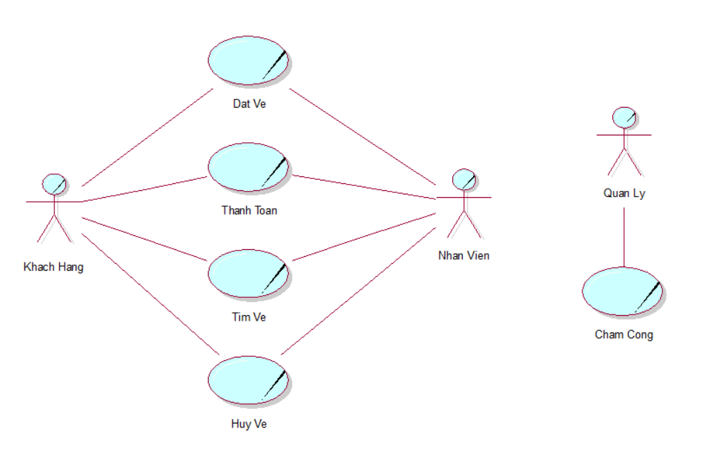
Hình 3.1.1 1 Sơ đồ nghiệp vụ

Mô hình hóa quy trình nghiệp vụ

- Đặt vé
- Các bước đặt tả

- Sơ đồ hoạt động

- Sơ đồ tuần tự

- Thanh toán
- Các bước đặt tả

- Sơ đồ hoạt động

- Sơ đồ tuần tự

c) Tìm vé
- Các bước đặt tả

- Sơ đồ hoạt động
e)
Nh
- Sơ đồ tuần tự

d) Hủy vé:
- Các bước đặt tả

- Sơ đồ hoạt động

- Sơ đồ tuần tự

e) Chấm công
- Các bước đặt tả

- Sơ đồ hoạt động

- Sơ đồ tuần tự

Mô hình hóa chức năng

Sơ đồ Use Case hệ thống
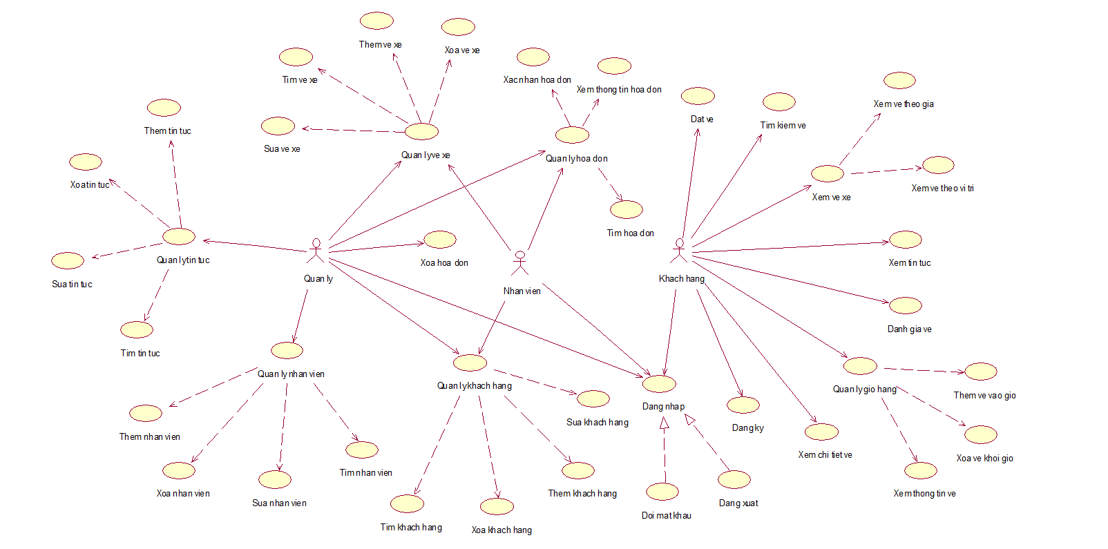
Hình 3.2.1 1 Sơ đồ Use Case chức năng

Sơ đồ lớp
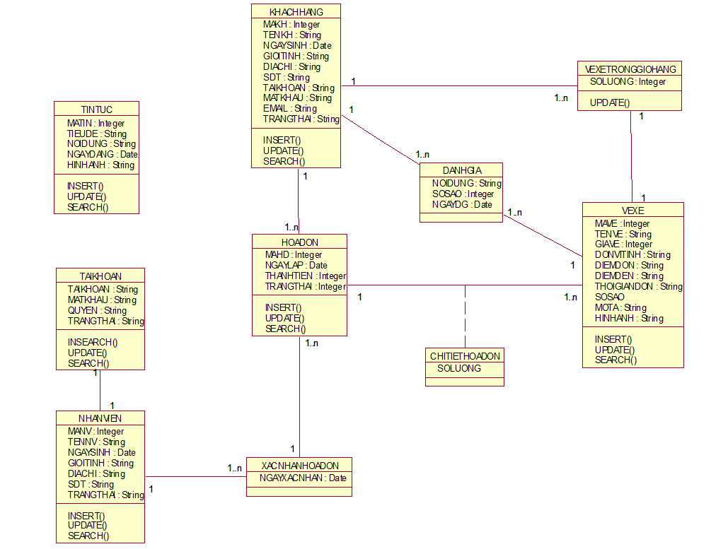
Hình 3.2.2. 1 Sơ đồ lớp

Sơ đồ Diagram
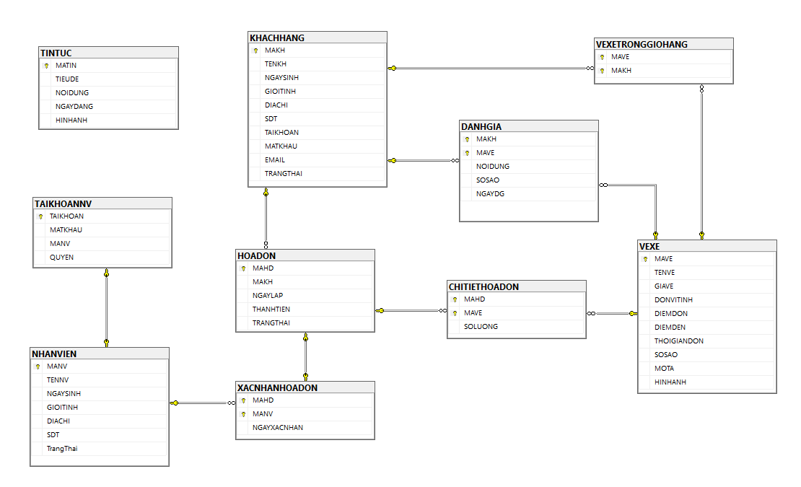
Hình 3.2.3. 1 Sơ đồ Diagram

Cơ sở dữ liệu

Nhân Viên
STT | Thuộc tính | Kiểu dữ liệu | Chức năng | Ghi chú
1 | MaNV | INT | PK | Mã nhân viên
2 | TenNV | NVARCHAR(50) |  | Họ tên nhân viên
3 | NgaySinh | DATE |  | Ngày sinh
4 | GioiTinh | NVARCHAR(5) |  | Giới tính
5 | DiaChi | NVARCHAR(50) |  | Địa chỉ
6 | SDT | NVARCHAR(10) |  | Số điện thoại
7 | TrangThai | NVARCHAR(50) |  | 2 trạng thái “ Nghỉ việc “ , “Đang làm”

Vé Xe
STT | Thuộc tính | Kiểu dữ liệu | Chức năng | Ghi chú
1 | MaVe | INT | PK | Mã sản phẩm
2 | TenVe | NVARCHAR(50) |  | Tên sản phẩm
3 | GiaVe | INT |  | Giá vé
3 | DonViTinh | NVARCHAR(50) |  | Đơn vị tính
4 | DiemDon | NVARCHAR(50) |  | Điểm đón
5 | DiemDen | NVARCHAR(50) |  | Điểm đến
6 | ThoiGianDon | NVARCHAR(50) |  | Thời gian đón
7 | SoSao | INT |  | Số sao
8 | MoTa | NVARCHAR(MAX) |  | Mô tả
9 | HinhAnh | VARCHAR(50) |  | Link hình ảnh

Khách hàng
STT | Thuộc tính | Kiểu dữ liệu | Chức năng | Ghi chú
1 | MaKH | INT | PK | Mã khách hàng
2 | TenKH | NVARCHAR(50) |  | Họ tên khách hàng
3 | NgaySinh | DATE |  | Ngày sinh
4 | GioiTinh | NVARCHAR(5) |  | Giới tính
5 | DiaChi | NVARCHAR(50) |  | Địa chỉ
6 | SDT | NVARCHAR(10) |  | Số điện thoại
7 | TaiKhoan | NVARCHAR(50) | UNIQUE | Tên đăng nhập
8 | MatKhau | NVARCHAR(50) |  | Mật khẩu
9 | Email | NVARCHAR(50) |  | Email
10 | TrangThai | NVARCHAR(50) |  | “Khoá” hoặc “ Không khoá”

Tài khoản nhân viên
STT | Thuộc tính | Kiểu dữ liệu | Chức năng | Ghi chú
1 | TaiKhoan | NVARCHAR(50) | PK | Tên đăng nhập
2 | MatKhau | NVARCHAR(50) |  | Mật khẩu
3 | Quyen | NVARCHAR(50) |  | “NV” hoặc “Admin”
4 | MaNV | INT | FK, UNIQUE | Mã nhân viên

Hoá đơn
STT | Thuộc tính | Kiểu dữ liệu | Chức năng | Ghi chú
1 | MaHD | INT | PK | Mã hoá đơn
2 | MaKH | INT | FK | Mã khách hàng
3 | NgayLap | DATETIME |  | Ngày lập
4 | ThanhTien | INT |  | Thành tiền
5 | TrangThai | BIT |  | “Đã xác nhận” hoặc “Chưa xác nhận”

Chi tiết hoá đơn
STT | Thuộc tính | Kiểu dữ liệu | Chức năng | Ghi chú
1 | MaHD | INT | PK,FK | Mã hoá đơn
2 | MaVe | INT | PK,FK | Mã vé
3 | SoLuong | INT |  | Số lượng

Xác nhận hoá đơn
STT | Thuộc tính | Kiểu dữ liệu | Chức năng | Ghi chú
1 | MaHD | INT | PK, FK | Mã hoá đơn
2 | MaNV | INT | PK, FK | Mã nhân viên
3 | NgayXacNhan | DATETIME |  | Ngày xác nhận

Tin tức
STT | Thuộc tính | Kiểu dữ liệu | Chức năng | Ghi chú
1 | MaTin | INT | PK | Mã tin tức
2 | TieuDe | NVARCHAR(50) |  | Tiêu đề
3 | NoiDung | NVARCHAR(MAX) |  | Nội dung
4 | NgayDang | DATE |  | Ngày đăng
5 | HinhAnh | NVARCHAR(50) |  | Hình ảnh

Vé xe trong giỏ hàng
STT | Thuộc tính | Kiểu dữ liệu | Chức năng | Ghi chú
1 | MaVe | INT | PK,FK | Mã vé
2 | MaKH | INT | PK,FK | Mã khách hàng
3 | SoLuong | INT |  | Số lượng

Đánh giá
STT | Thuộc tính | Kiểu dữ liệu | Chức năng | Ghi chú
1 | MaKh | INT | PK, FK | Mã khách hàng
2 | MaVe | INT | PK, FK | Mã vé
3 | NoiDung | NVARCHAR(MAX) |  | Nội dung
4 | SoSao | INT |  | Số sao
5 | NgayDG | DATETIME |  | Ngày đánh giá

TÀI LIỆU THAM KHẢO
Tiếng Việt
[1] Phạm Nguyễn Cương, Nguyễn Trần Minh Thư - Giáo trình Phân tích thiết kế hệ thống thông tin theo hướng đối tượng - Nhà xuất bản Khoa học và kỹ thuật, 2016.
Tiếng Anh
Website
[1] https://www.studocu.com/vn/document/hoc-vien-cong-nghe-buu-chinh-vien-thong/he-thong-thong-tin/giao-trinh-phan-tich-thiet-ke-he-thong-thong-tin-phan-1-pham-nguyen-cuong-1374891/51815531(Truy cập lần cuối 25/10/2023)

